课程题目
平时练习/作业

班级 | 软件2102
姓名 | 管一凡
学号 | 2130200056
教师 | 马文勇
日期 | 2024.3.4

软件与通信学院编制
2023年8月

平时练习1【日期】
题目1 | Scala输出HELLO SCALA及学号姓名
作业级练习题代码原图  及步骤 |  | 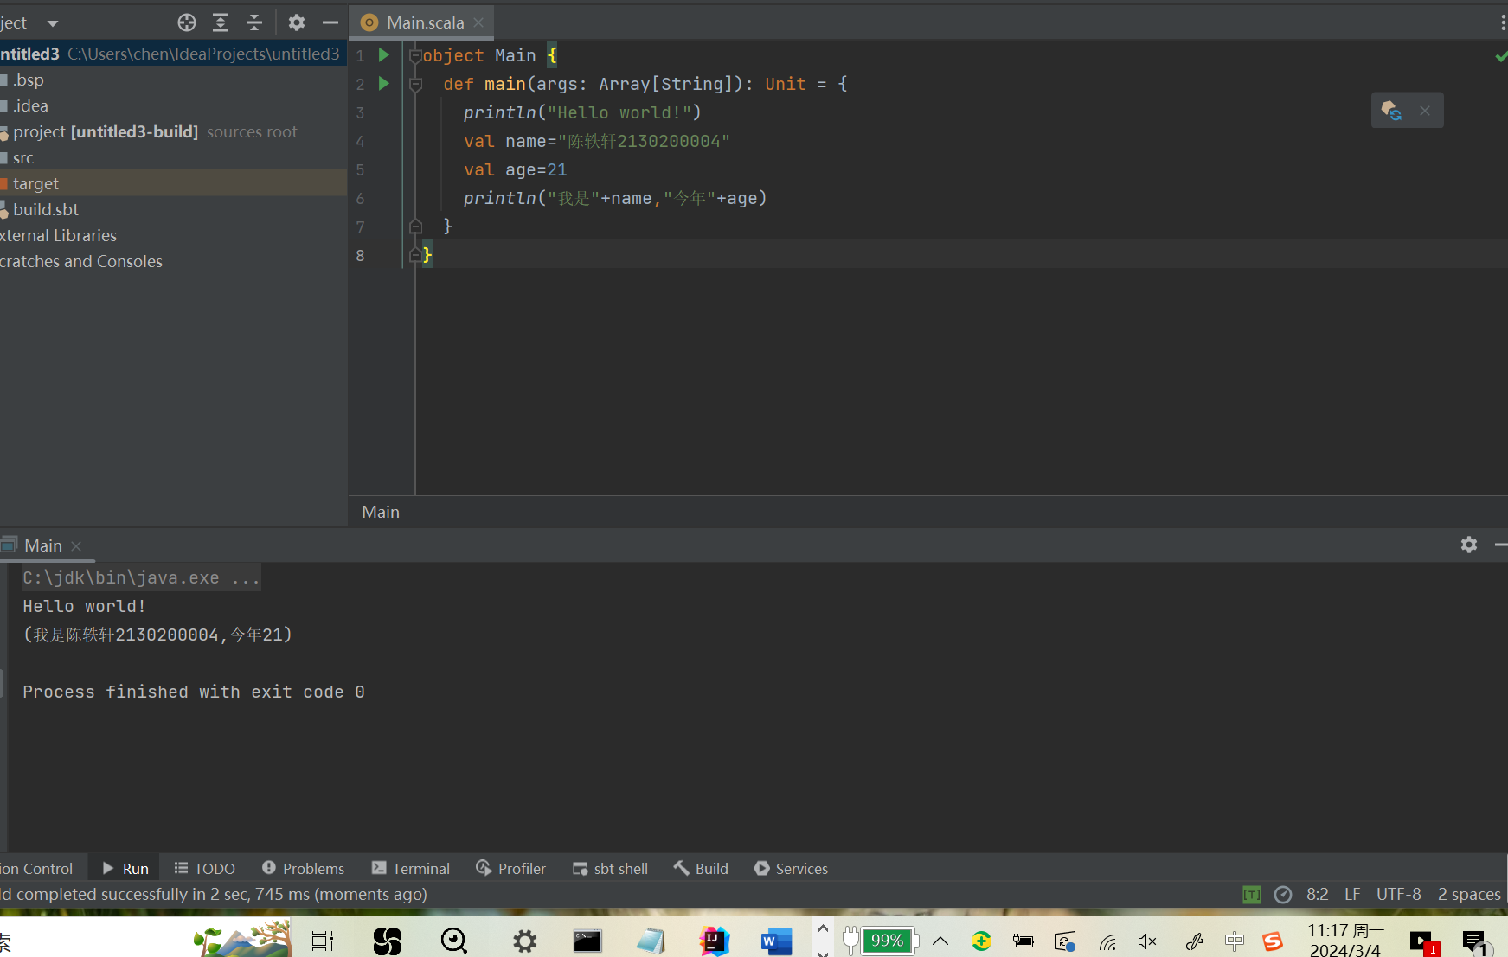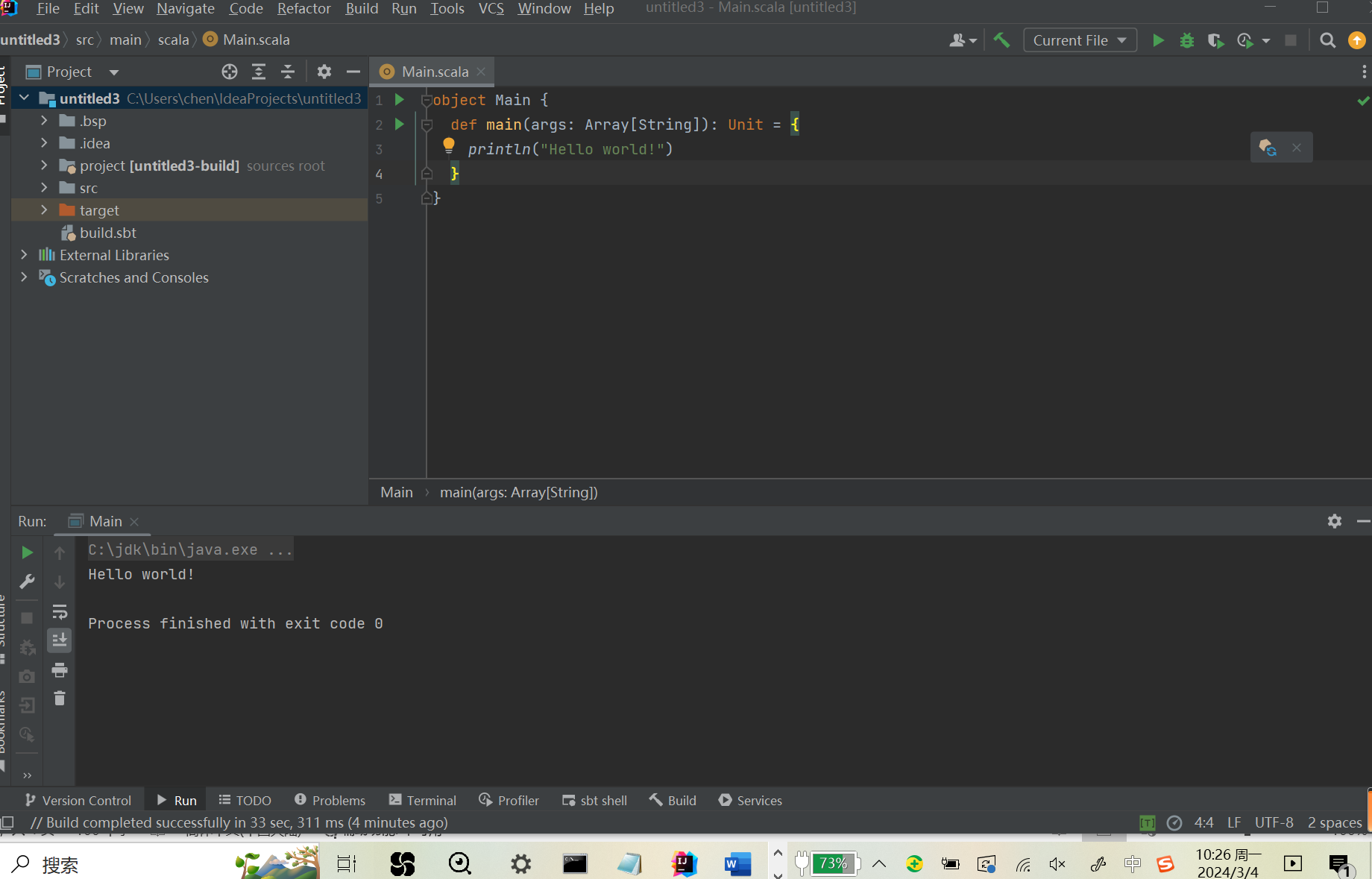

题目2 | 关系运算符比较
作业级练习题代码原图  及步骤 |  | 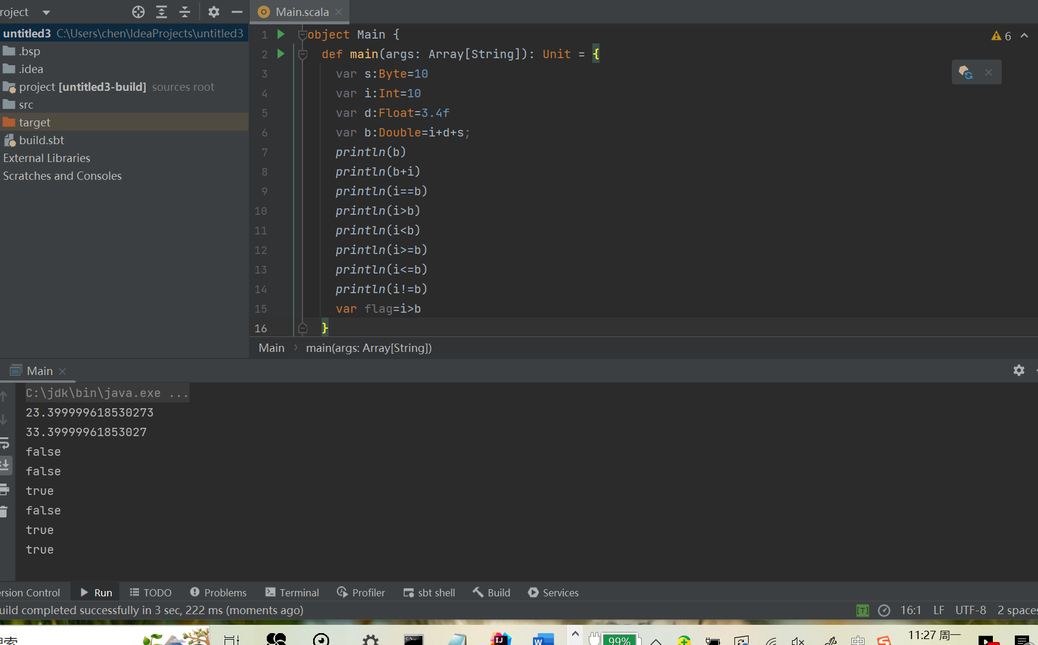

平时练习2【日期】
题目1
作业级练习题代码原图  及步骤 |  | - 编写程序声明两个int型变量并赋值，判断两数之和如果大于50，打印hello world  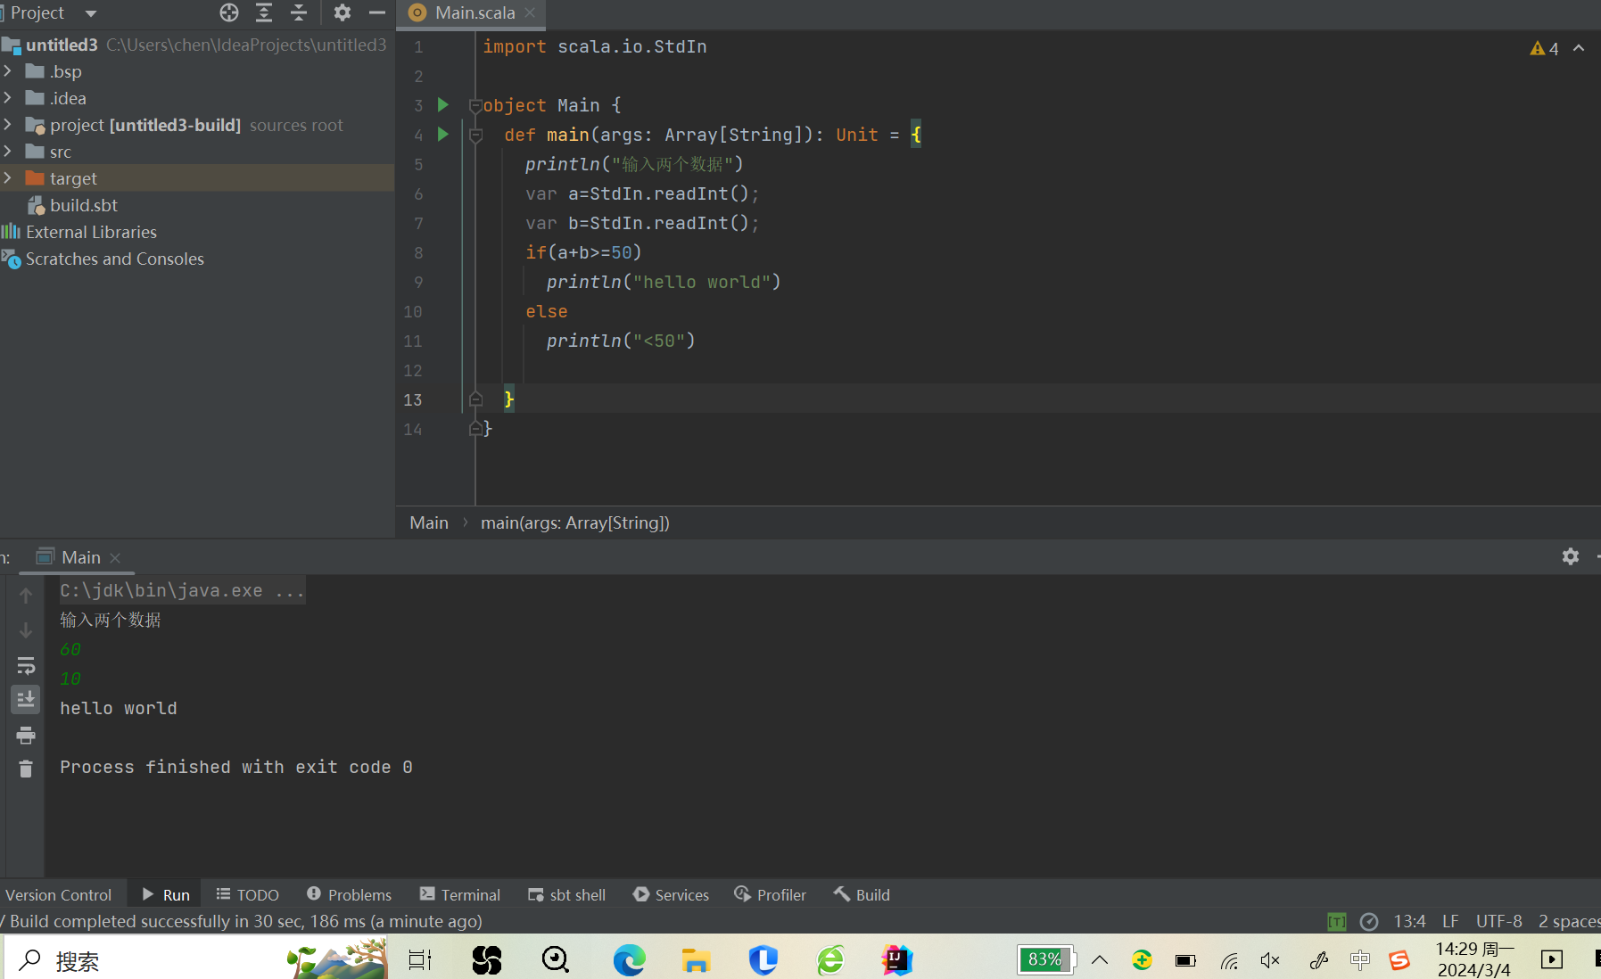  2．编写程序声明两个double型变量并赋值，如果第一个数大于10.0且第二个数小于20.0，打印两数之和  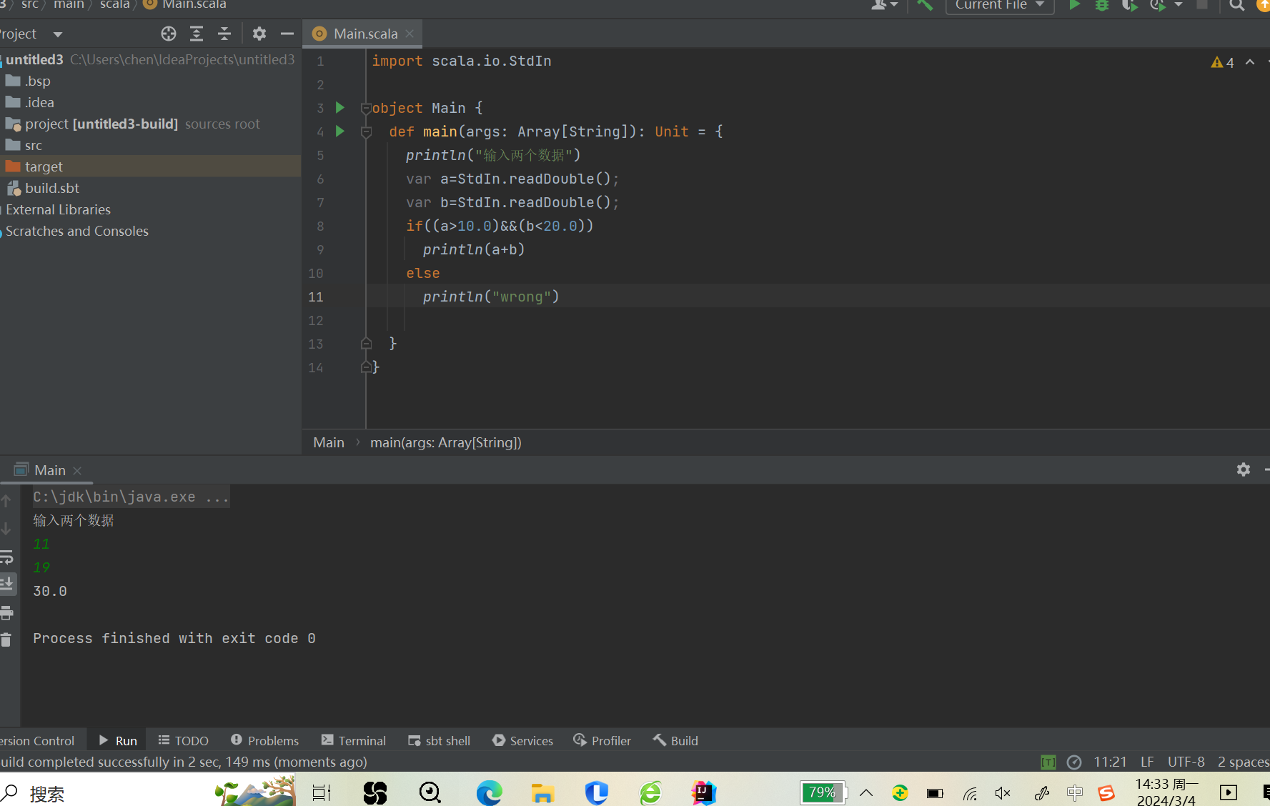  3.定义两个变量int，判断二者的和，如果既能被3合5整除，打印提示信息  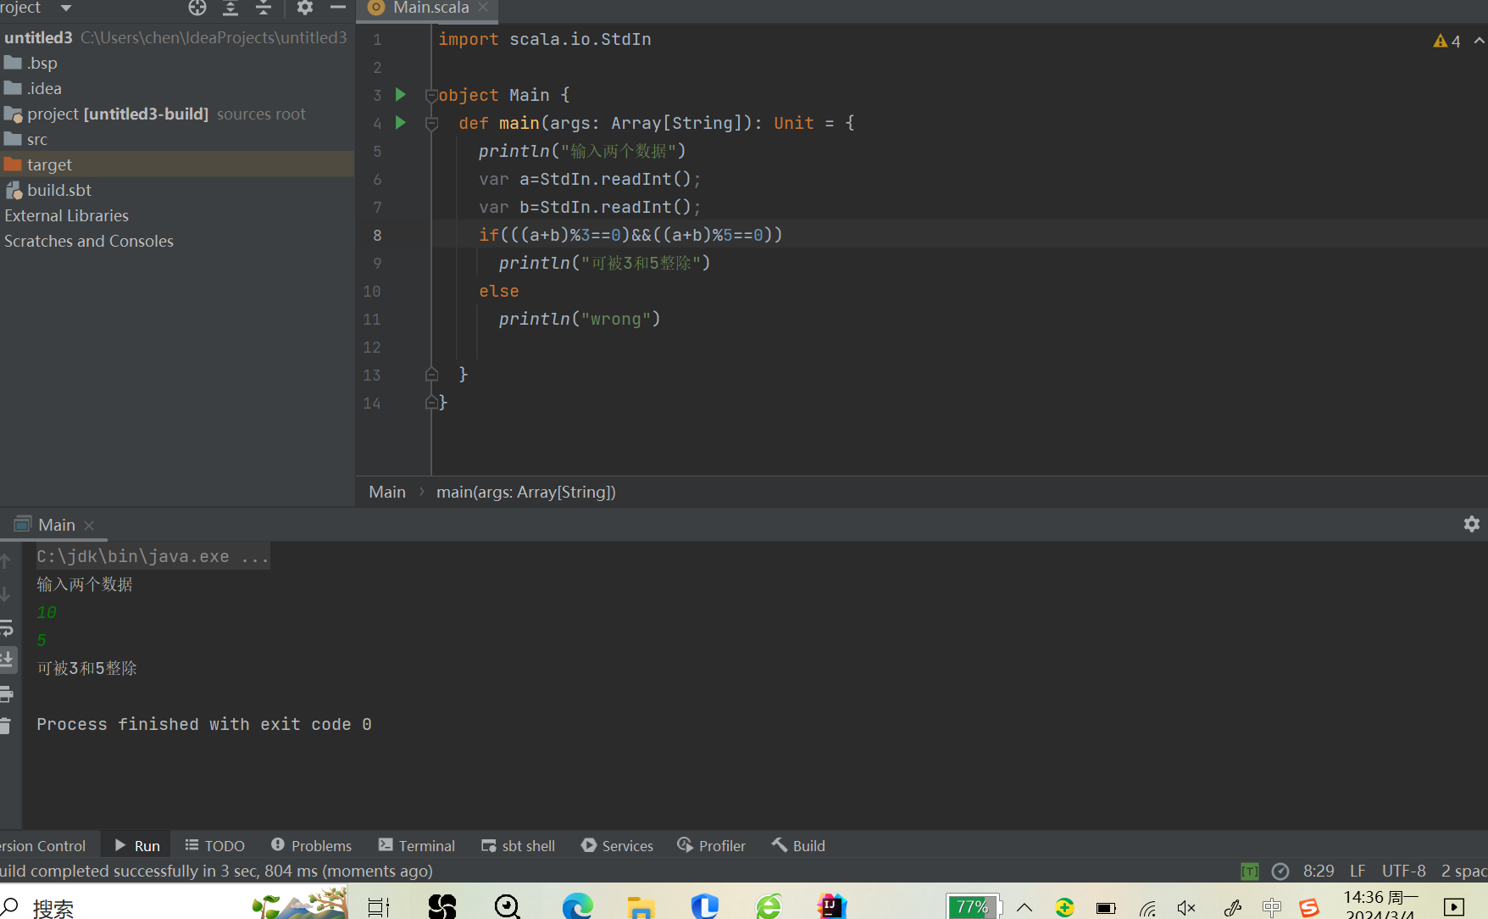  利用守卫找出50到100之间不能被5整除的数  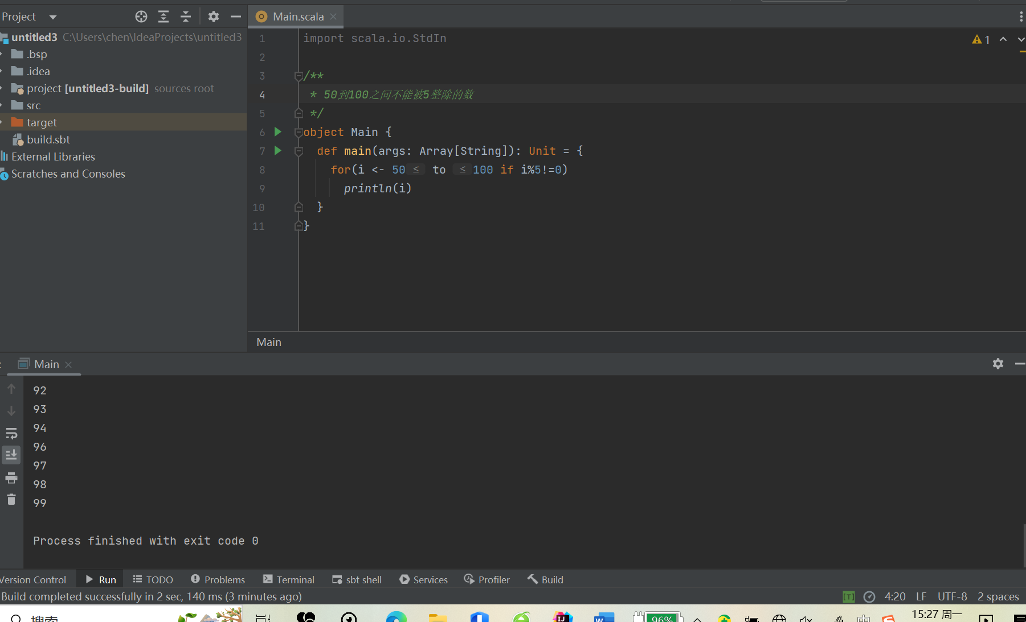  打印1-100之间所有9的倍数的整数个数及总和  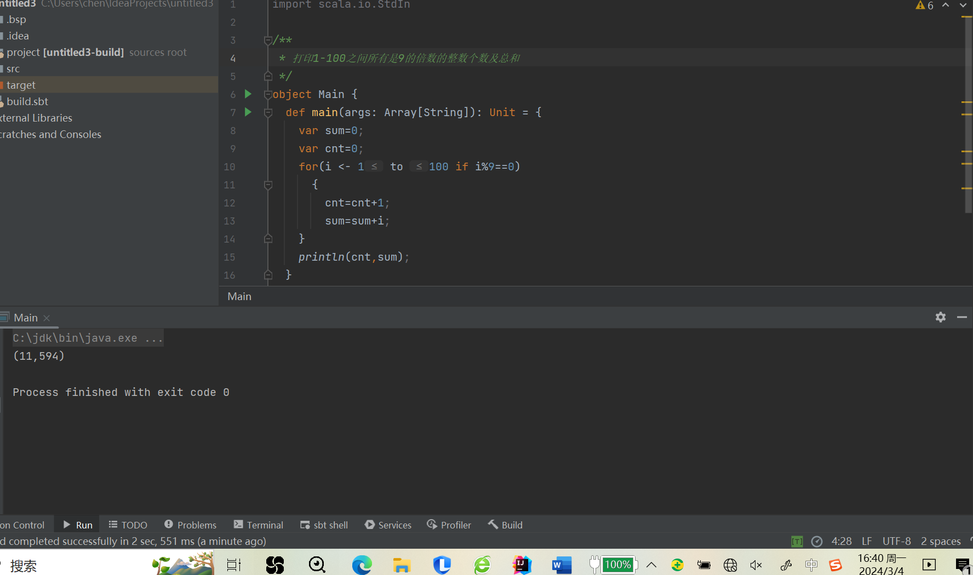  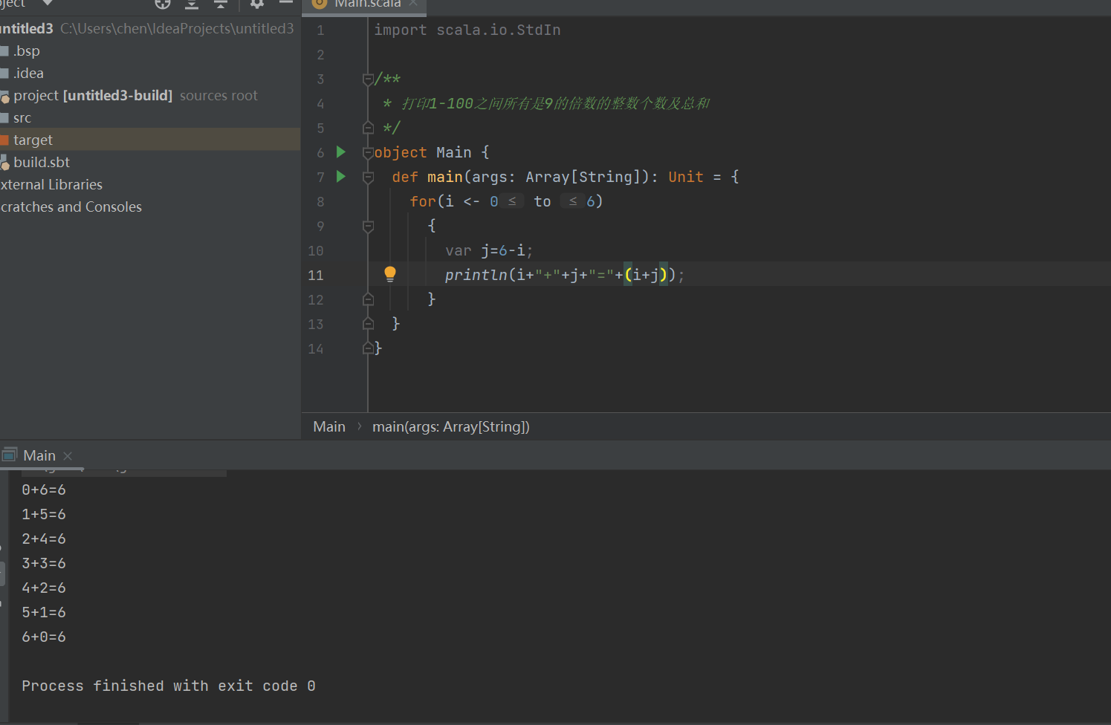  打印40-200之间所有偶数  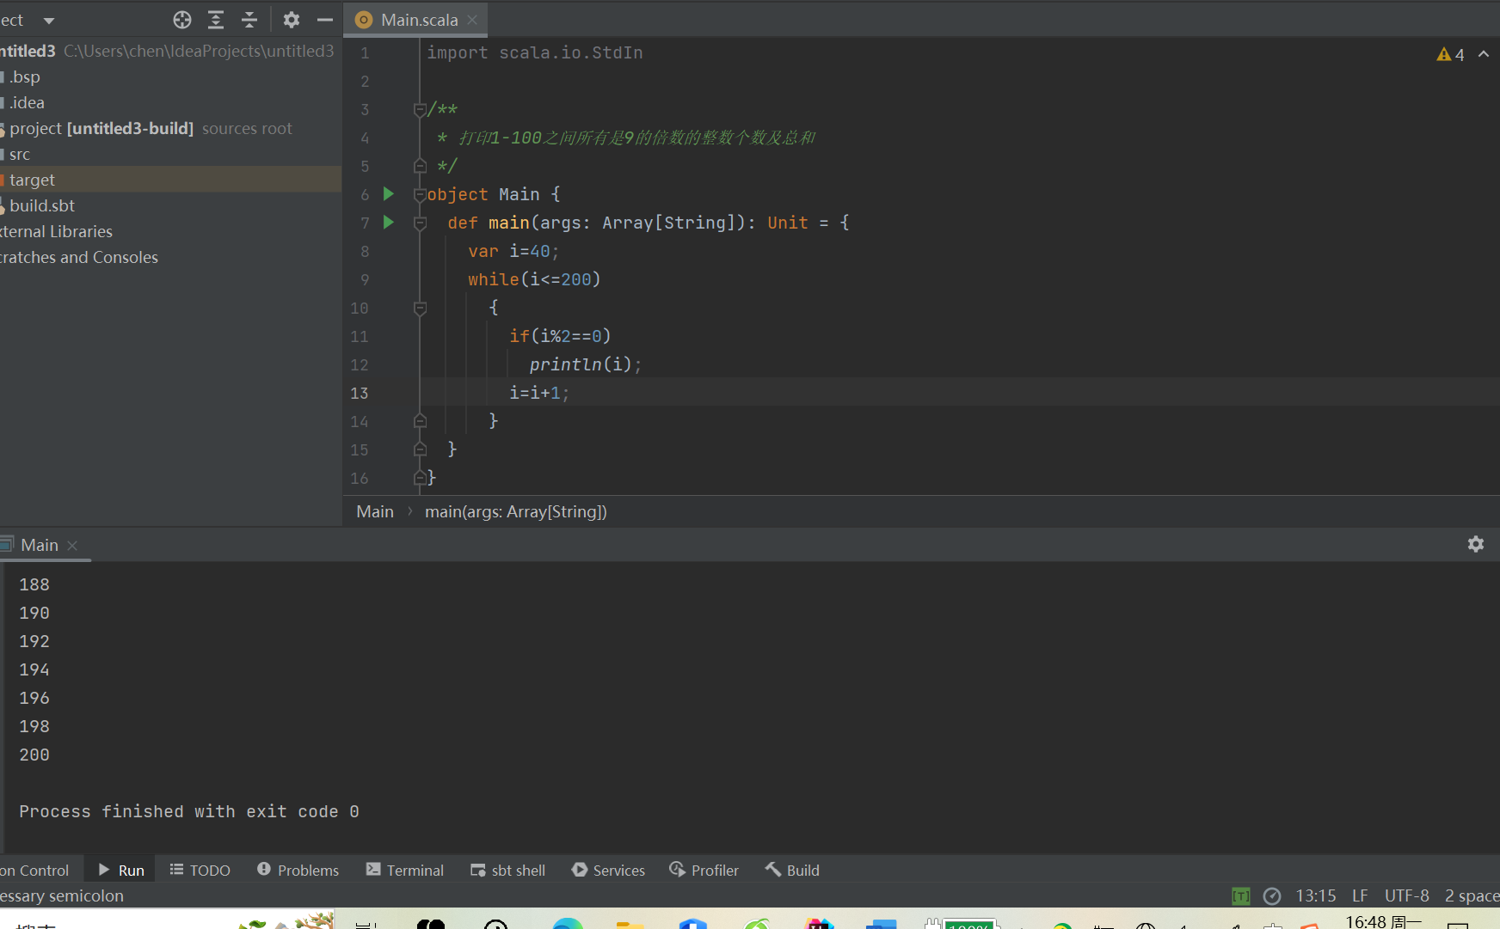  统计三个班成绩求出每个班平均分和所有班级的平均分  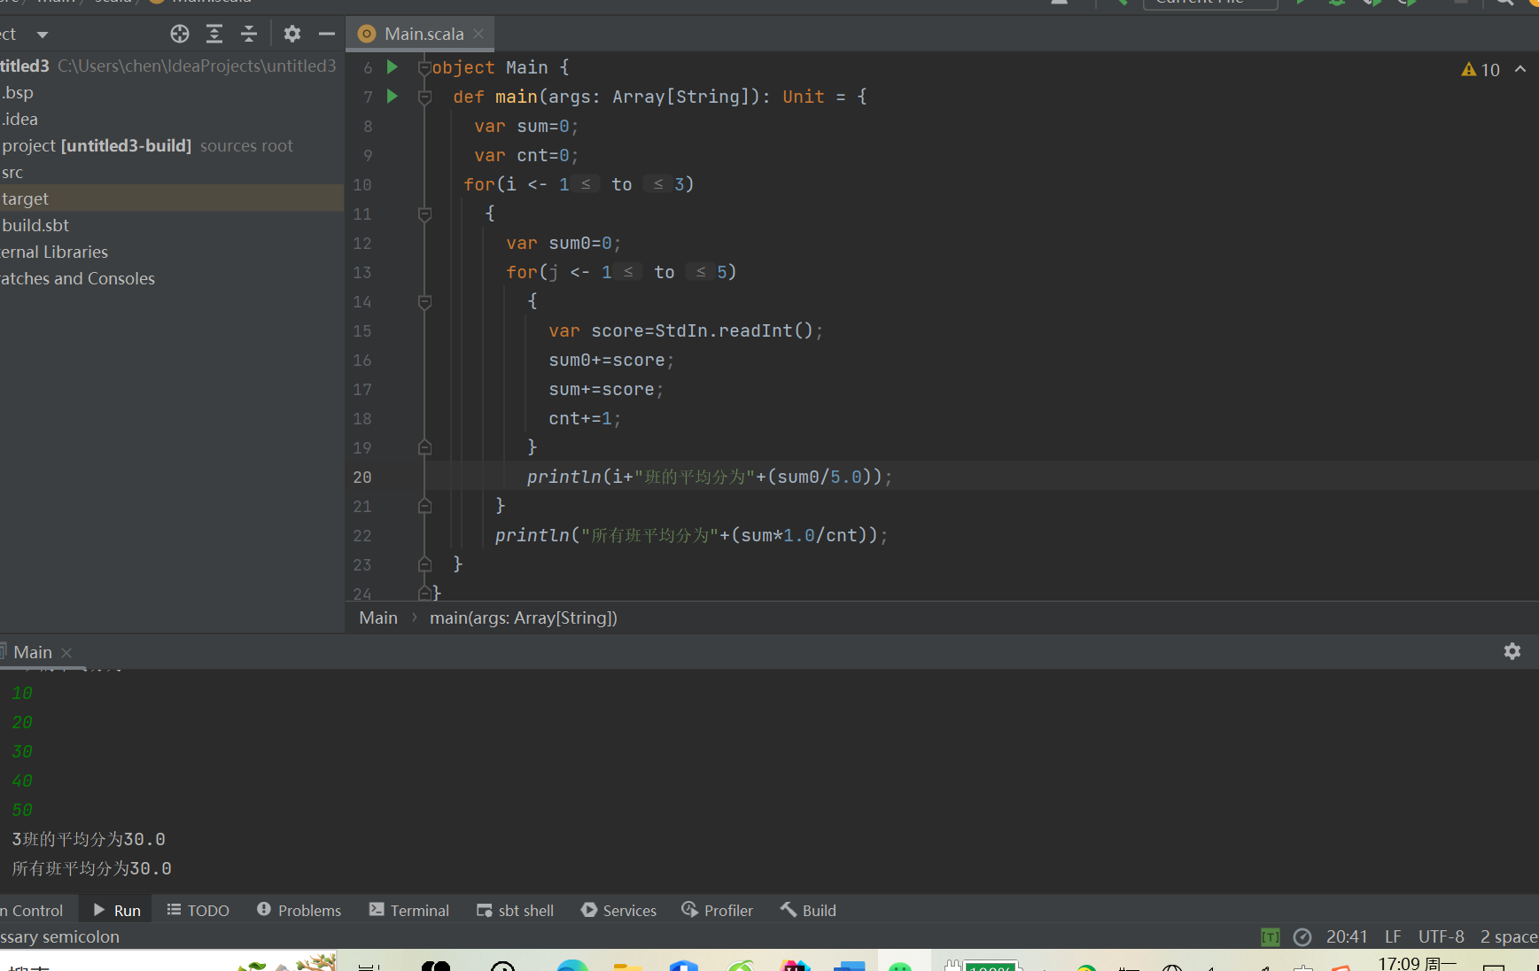  100以内数求和，求出当和第一次大于20的当前数是多少  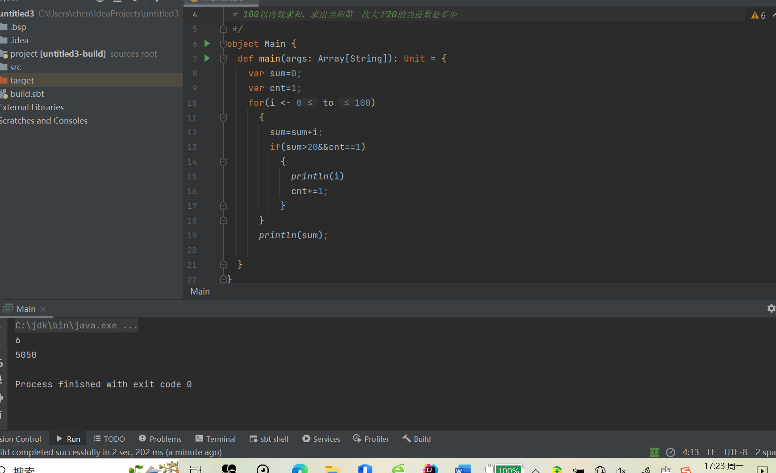  登录验证，张无忌，888  